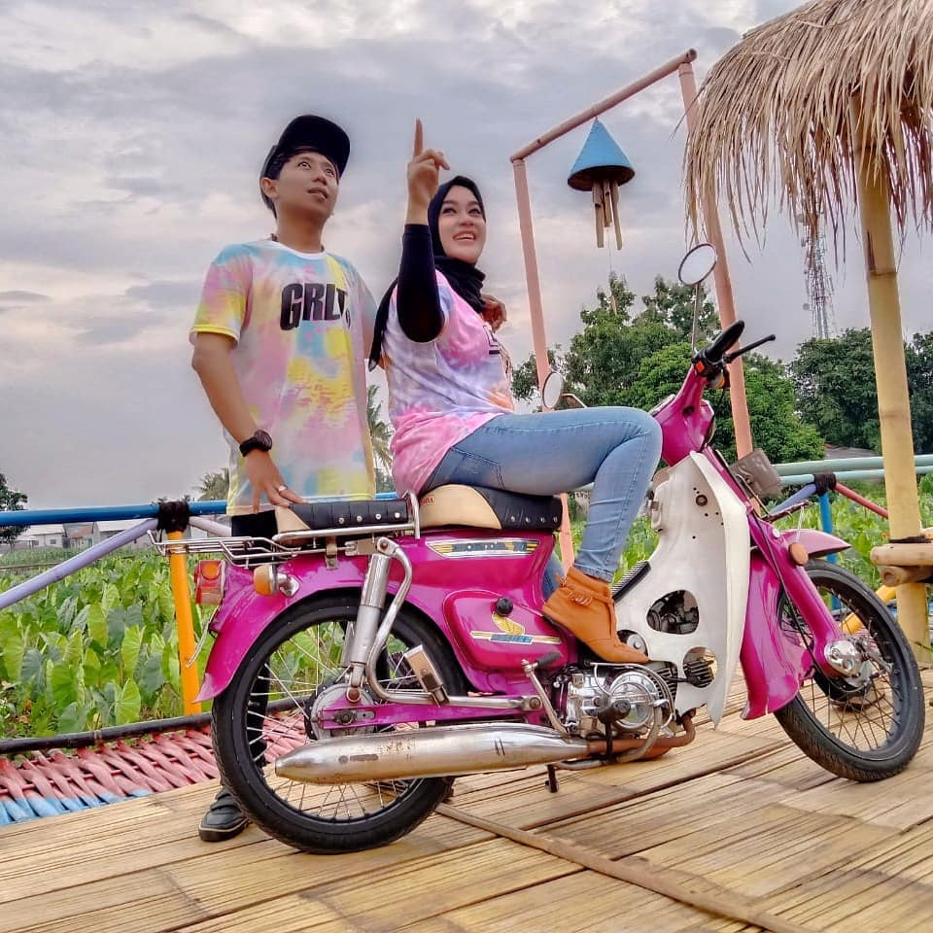

INOVASI TAMAN SAMPORA LEGOK DI KELURAHAN CIBINONG

Salah satu daerah di Indonesia yang sedang dikembangkan kegiatan pariwisatanya hingga menjadi prioritas utama pembangunan pariwisata adalah Kabupaten Bogor. Kabupaten Bogor pada 6 Desember 2016 mendapat penghargaan peringkat sepuluh tertinggi Indeks Pariwisata Indonesia oleh Kementerian Pariwisata Indonesia yaitu menduduki peringkat kesembilan dari seluruh kabupaten kota yang ada di Indonesia.
Salah satu wilayah di Kabupaten Bogor yang memiliki potesi wisata adalah Kelurahan Cibinong Kecamatan Cibinong. Lokasinya yang dekat dengan pusat pemerintahan Kabupaten Bogor (2 kilometer) dan dapat ditempuh dengan angkutan umum maupun kendaraan pribadi. menjadikan peluang besar untuk membuka kawasan wisata. Oleh karena itu, Kelurahan Cibinong membuat inovasi di bidang wisata dengan memanfaatan suatu lokasi di Kampung Sampora, Cibinong RT 03 RW 03, Kabupaten Bogor menjadi tempat wisata yang berbasis pedesaan (natural village) dengan spot selfi yang menarik. Kawasan wisata ini diberi nama “Taman Sampora Legok”.
Lokasi Kampung Sampora dahulu hanyalah tempat pembuangan sampah liar dan sawah yang sudah tidak berfungsi. Namun dengan ide kreatif dan inovatif, masyarakat setempat secara swadaya mampu mengubah lokasi tersebut menjadi obyek wisata menarik yang banyak dikunjungi masyarakat.
Konsep nuansa pedesaan yang masih asri diusung menjadi konsep unggulan Taman Sempora Legok untuk tujuan kenyamanan bagi pengunjung. Keindahan Taman Sampora Legok dapat dirasakan dari pemandangan alam disekitar yang luar biasa karena masih banyaknya pesawahan yang sudah jarang ditemukan di pusat Kabupaten Bogor.
Khalayak muda saat ini tengah menggemari teknik fotografi dengan memotret dirinya sendiri atau yang praktis disebut selfie. Kegiatan ini terjadi hampir diseluruh aktifitas yang tengah dijalaninya, seperti ketika sedang pergi ke suatu tempat wisata, mereka tak akan segan untuk berselfie dengn latar belakang obyek wisata yang tengah dikunjunginya, lalu membagikan foto tersebut di media sosial masing-masing. Berdasarkan konsep tersebut, pengelola Taman Wisata Legok menjadikan kebiasaan berselfie tersebut sebagai sebuah peluang untuk mengelola dan memajukan kawasan wisatanya agar lebih maju dengan cara memberikan sentuhan seni pada spot wisata.
Kehadiran Taman Wisata Legok sebagai obyek wisata dapat meningkatkan kesejahteraan masyarakat setempat. Masyarakat yang dulunya tidak mempunyai pekerjaan, saat ini mendapatkan kegiatan atau pekerjaan dengan mengelola pariwisata untuk mendapatkan biaya hidup, dan masyarakat yang masih bergantung pada kehidupan orang lain akan lebih mandiri dengan mempunyai pekerjaan sendiri.
Taman Sampora Legok memiliki prospek yang sangat besar dalam pengembangannya. Dalam perencanaan Kabupaten Bogor 5 tahun kedepan, kawasan Taman Sampora Legok akan di lalui jalur lingkar LIPI dan akan menjadi kawasan wisata alternatif, karena di wilayah tersebut berdekatan dengan kebun raya LIPI Cibinong.

